关于施工图设计审查意见的函

常州食品有限公司：
你单位报送的常州食品有限公司装修项目-1#（一层局部区域及二~四层）（编号：2024S654）项目施工图设计文件，经我中心审查，已形成审查意见书附后。审查综合意见中明确须复审的项目，请会同设计单位在五日内将根据审查意见书修改后的设计文件、回复意见报我中心复审。审查综合意见中明确审查通过的项目，请来我中心办理其余手续。

2024年7月12日
（附：施工图设计审查意见书）

常 州 市 房 屋 建 设 工 程
施 工 图 设 计 审 查 意 见 书

编号：2024S654

常州市住房和城乡建设局监制

施 工 图 设 计 审 查 意 见 书
编号：2024S654
项目名称 |  | 常州食品有限公司装修项目-1#（一层局部区域及二~四层）
项目地址 |  | 常州市天宁区天宁街道关河东路8号荣熙花园1幢1号 | 建设单位 |  | 常州食品有限公司
设计单位 |  | 江苏博亚建筑设计有限公司 | 勘察单位
项 目 概 况 | 建筑类型 |  | 工程等级
项 目 概 况 | 建筑面积 | ㎡ | 建筑层数 |  | 层
项 目 概 况 | 建筑高度 | m | 防火等级 |  | 级
项 目 概 况 | 场地类别 | Ⅲ | 人防等级
项 目 概 况 | 设防烈度 | 度 | 抗震等级
项 目 概 况 | 基础形式 |  | 结构体系
项 目 概 况 | 基础埋深 |  | 绿色建筑  等 级
技术性审查意见
审查内容 |  | 审查意见 |  | 审查人签名
是否按照经批准的初步设计文件或有关项目审批文件进行设计
建 筑 专 业 审 查 意 见
项目名称 | 常州食品有限公司装修项目-1#（一层局部区域及二~四层）
审查人 | 张晔 |  |  |  | 审查号 |  | 10051-1003 |  |  | 联系电话 |  | 85588653
一 、违反强制性条文：无
二 、违反强制性标准：
1、办公室的门洞宽为880，不满足《办公建筑设计标准》4.1.7条。
三 、其他意见：
1、消防专篇中轻钢龙骨石膏板无机涂料顶面为A级材料。
2、图纸(建施-07 建消-07-三层平面图）商品展示区范围线与图纸(3FP-01装消19-三层平面布置图)商品展示区范围线不一致，请复核并修改。
3、四层设多间办公室，是否为商场内部办公请明确，如否四层应设独立安全出口，首层应设独立出入口。C轴处走道净宽应标注。

设计人 |  | 杨坤 |  |  |  | 注册人 |  |  |  |  | 金炜
违反工程建设标准强制性条文数 |  |  |  |  |  |  |  | 违反工程建设强制性标准数
建筑设计0条 |  |  |  | 建筑防火0条 |  |  |  |  | 1条
结 构 专 业 审 查 意 见
项目名称 | 常州食品有限公司装修项目-1#（一层局部区域及二~四层）
审查人 | 盛旦雯 |  |  | 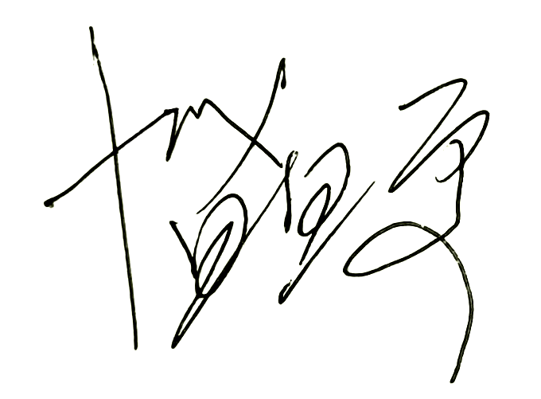 |  | 审查号 |  |  | 10051-S1002 |  | 联系电话 |  | 86619913
基本满足规范要求。

设计人 |  |  | 杨坤 |  |  |  |  | 专业负责人 |  |  |  | 金炜
违反工程建设标准强制性条文数 |  |  |  |  |  |  |  |  |  | 违反工程建设强制性标准数
地基基础0条 |  | 房屋抗震设计0条 |  |  | 结构设计0条 |  | 结构鉴定和加固0条 |  |  | 0条
给 排 水 专 业 审 查 意 见
项目名称 | 常州食品有限公司装修项目-1#（一层局部区域及二~四层）
审查人 | 唐俊华 |  |  |  |  | 审查号 | 10051-W1001 |  |  | 联系电话 | 88169832
基本满足规范要求。

设计人 |  | 魏鹏飞 |  |  | 专业负责人 |  |  |  | 袁庆喜
违反工程建设标准强制性条文数 |  |  |  |  |  |  |  | 违反工程建设强制性标准数
建筑防火0条 |  |  |  | 功能性等方面0条 |  |  |  | 0条
电 气 专 业 审 查 意 见
项目名称 | 常州食品有限公司装修项目-1#（一层局部区域及二~四层）
审查人 | 杨重义 |  |  |  | 审查号 |  | 10051-E1010 |  |  | 联系电话 | 85588651
一 、违反强制性条文：无
二 、违反强制性标准：无
三 、其他意见：
- 复核一层8轴处部分疏散指示标志是否指向最短疏散路径。
- 复核二~四层墙面标志灯与消火栓的碰撞情况。
3、二~四层地面标志灯在部分疏散出口处的设置方向有误。
设计人 |  | 黄伟雄 |  |  |  | 专业负责人 |  |  | 张杰
违反工程建设标准强制性条文数 |  |  |  |  |  |  |  | 违反工程建设强制性标准数
建筑防火0条 |  |  |  | 功能性等方面0条 |  |  |  | 0条
暖 通 专 业 审 查 意 见
项目名称 | 常州食品有限公司装修项目-1#（一层局部区域及二~四层）
审查人 | 朱达文 |  |  |  | 审查号 | 10051-H1001 |  | 联系电话 |  | 86619906
一 、违反强制性条文：无
二 、违反强制性标准：
1、四层防烟分区F4-16面积大于150㎡，违反苏建函消防【2022】506号第4.2.5.1条。
三 、其他意见：
1、四层防烟分区F4-9中15-K轴左侧挡烟垂壁的上侧区域如何排烟？
2、四层17-E轴左侧挡烟垂壁底距地可以为3.2m。
3、四层23-A轴上侧办公区77㎡，如无直接对外的可开启外窗，则应设排烟设施（并核其他大于50㎡的房间）。
4、核各层面积大于500㎡的房间，自然补风是否符合GB55036-2022第11.3.6条要求。
5、GB55036-2022第11.3.5条应予说明。

设计人 |  | 石磊明 |  |  |  |  | 专业负责人 |  | 杨龙辉
违反工程建设标准强制性条文数 |  |  |  |  |  |  | 违反工程建设强制性标准数
建筑防火0条 |  |  |  | 功能性等方面0条 |  |  | 1条
综 合 审 查 意 见
经审查，本工程设计文件编制基本符合建设部规定的设计深度，原则上能满足施工要求。施工图设计中存在的问题详见各专业审查意见，强制性条文方面必须严格执行；强制性标准方面应执行；其他意见和建议方面如无合适理由，也应采用，审查意见中各专业审查意见应逐条回复。请将按审查意见修改后的设计文件、回复意见报我中心复审。

审查室负责人：

日期：2024年7月12日

注：此报告一式二份，建设单位、技术 审查机构各一份

